JC-ZW1植物水势测定仪

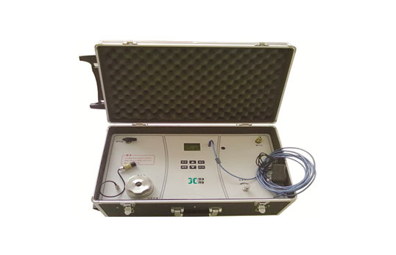
- 产品介绍
JC-ZW1植物水势测定仪，是用于测定植物水分状况和它的组成成分及压去木质部位导管汁液提供成分分析用的一种分析仪器。可以利用此仪器研究植物的水分关系和植物与环境的关系。JC-ZW1植物水势测定仪适用于植物生理学、生态学、农学、林学及牧草等的研究。据此指导作物及林草的合理用水和抗旱育种等工作，是从事农林教学和科研工作的重要仪器.
该仪器操作简便，检测快速，同时适用于室内和室外及野外测量。
仪器测量原理：
植物在土壤——植物——大气的连续系统中，植物的根茎不断从土壤中吸收水分，而叶片又不断地向周围环境蒸发散失掉水分，在这种水势的梯度系统中，植物的根——茎——叶之间也一定存在着水势梯度关系，使木质导管中的细小水柱受空气低水势的负压影响，形成水分向上运输的拉力。当植物枝条或叶片被切下时，导管中这种被拉紧的水柱断裂，水柱会从切口处向上端内部收缩。将切下的材料装入仪器的压力室内(操作程序见下章节)，使切口的一端伸出室外密封起来，然后加压，使枝条或叶片内的张力重新平衡，把小水柱推回恰好到切口表面为止，此时水滴检测探头自动检测水滴的渗出，自动锁存测量数据。仪器显示的压力值就是当前植物的水势值。
二、产品参数
1、检测范围：0-3.5Mpa
2、显示方式：液晶屏显示
3、读取精度：0.01Mpa
4、仪器外型及尺寸：
箱一：560mm×400mm×280mm
箱二：630mm×400mm×310mm
5、电源：12v/2.5Ah锂电池，具有时钟功能。
6、仪器净重：每个箱子重量：15Kg左右
17、2v/2.5Ah锂电池,具有时钟功能。
8、存储容量4000条记录。
9、可以通过USB线上传电脑，上位机软件自动分析测量数据.
三、产品特点
1、大屏幕液晶显示，全中文菜单操作。
2、测量方式：自动测量、手动测量一键式切换。
3、MPa与Bar两种测量单位可供选择。
4、液晶屏显示的压力值就是当前植物的水势值。
5、强大的存储功能，可存储4000条记录。
6、一键式删除所有测量数据。
7、可以通过USB线上传电脑，上位机软件自动分析测量数据。
8、测量数据可以报表的形式查看，并可以选择时段查询查看。
9、可将存储记录的数据以EXCEL格式备份保存，方便以后调用。

聚创环保为您提供全面的技术支持和完善的售后服务！详情咨询：0532-67705503！

